平台使用说明
GPRS设置
在使用GPRS前,用户必须通过发送手机短信为追踪器设置IP,APN和端口号。
（注：有些国家要设APN的用户名和密码）
一. 设定IP地址和端口号。
.发送短信指令“adminip+123456+空格+IP地址 +空格+端口号。我们公司平台的IP是：202.103.191.83
端口号是：9005
“adminip123456 202.103.191.83 9005”
如果设置成功，设备将回复短信“adminip ok”。
取消设置：发送短信指令“noadminip+123456”
二.设定APN
发送短信指令“APN+123456+空格+APN内容”。如果设置成功，设备将回复短信“APN ok”。
取消设置：当地设置新的APN时，旧的APN将自动失效。
三.设置APN用户名
发送短信指令“apnuser+密码+空格+用户名内容”。如果设置成功，设备将回复短信“apnuse ok”，旧的APN用户名内容将自动失效。
四.设置APN密码
发送短信指令“apnpasswd+密码+空格+密码内容”。如果设置成功，设备将回复短信“apnpasswd ok”，旧的APN密码内容将自动失效。

五.打开PPS.也可以登录http://202.103.191.83/engps/simlogin.aspx
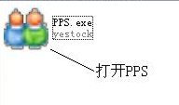
选IMEI登录

- 选用IMEI登录。
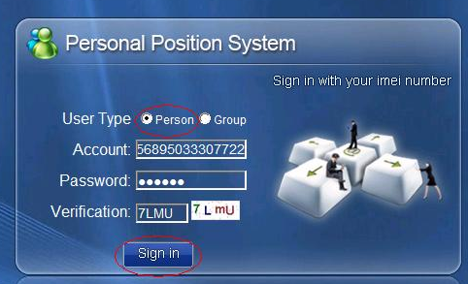
点击进入
实时定位
轨迹选择
- 进入平台地图。
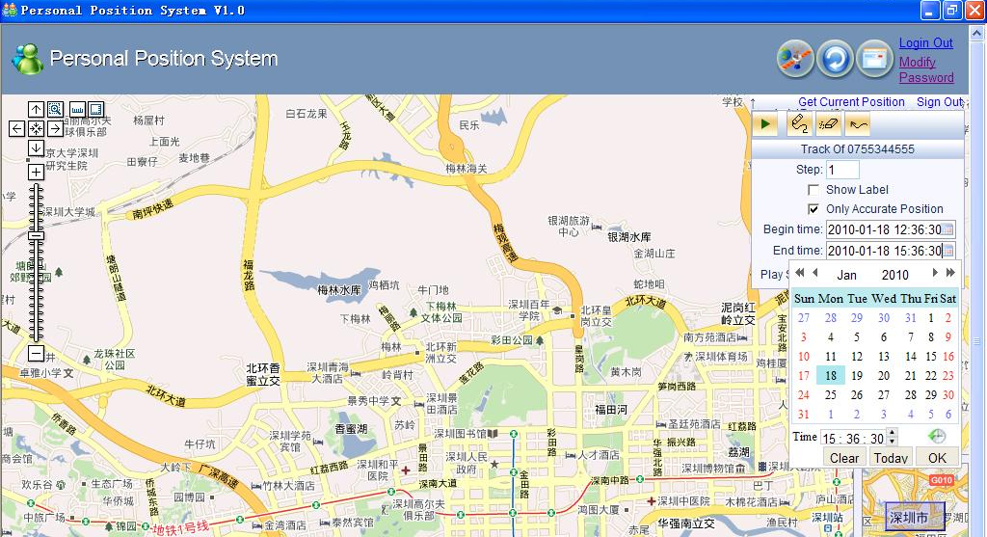
历史轨迹日期选择

- 历史轨迹播放.
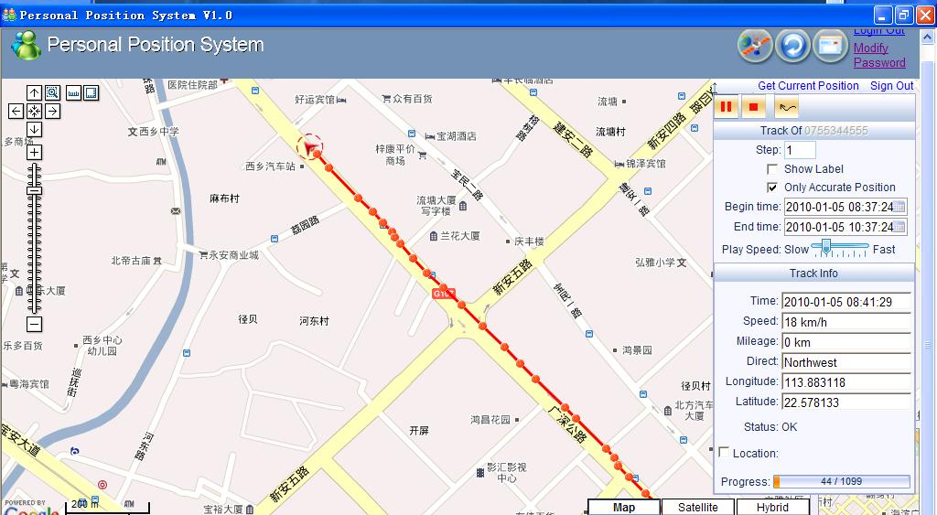
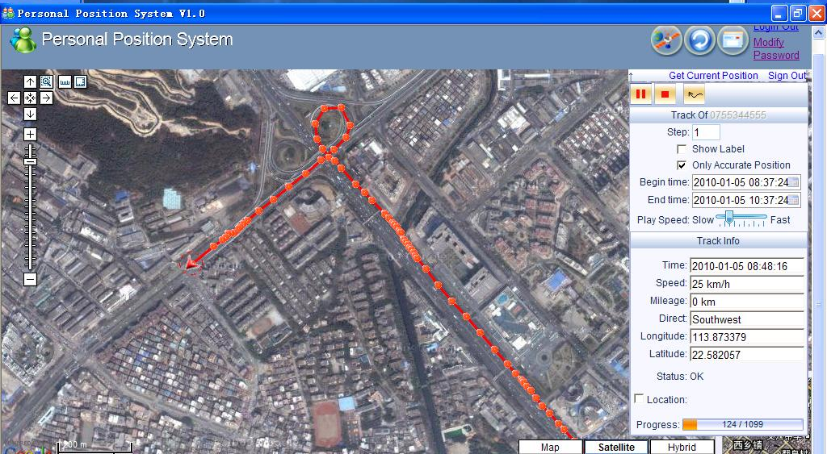
- 数据导出.
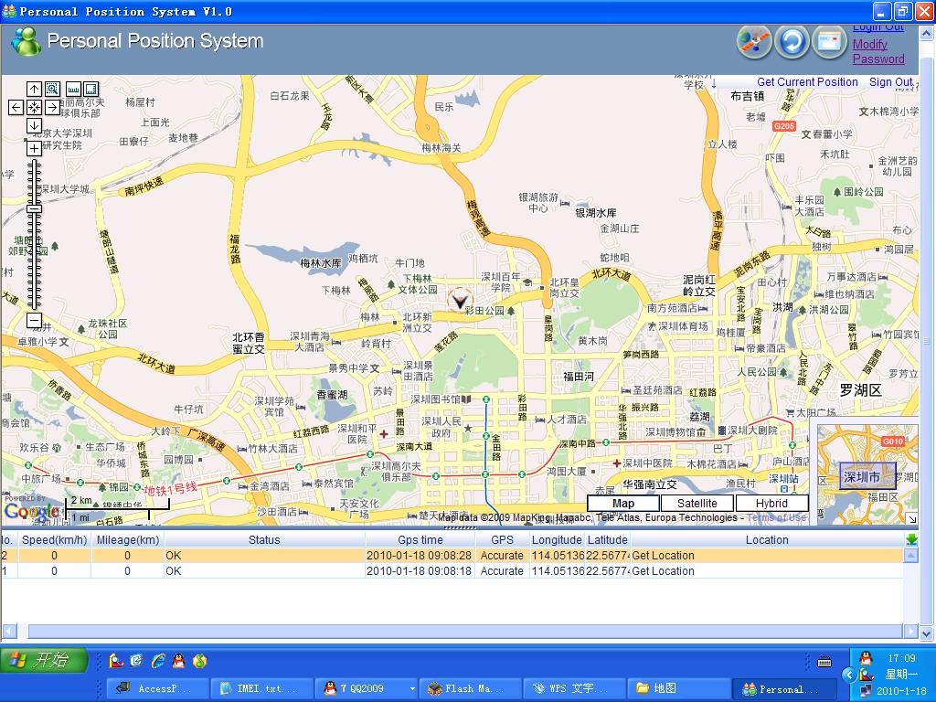
数据导出
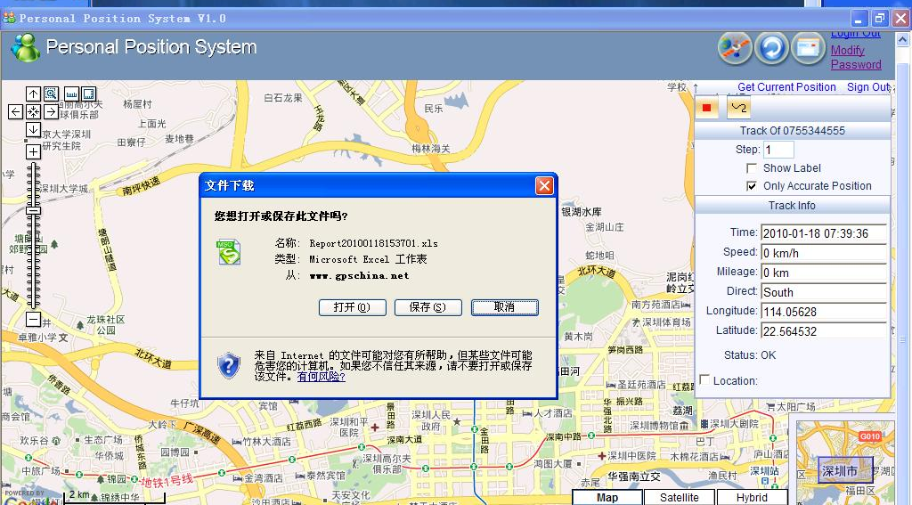

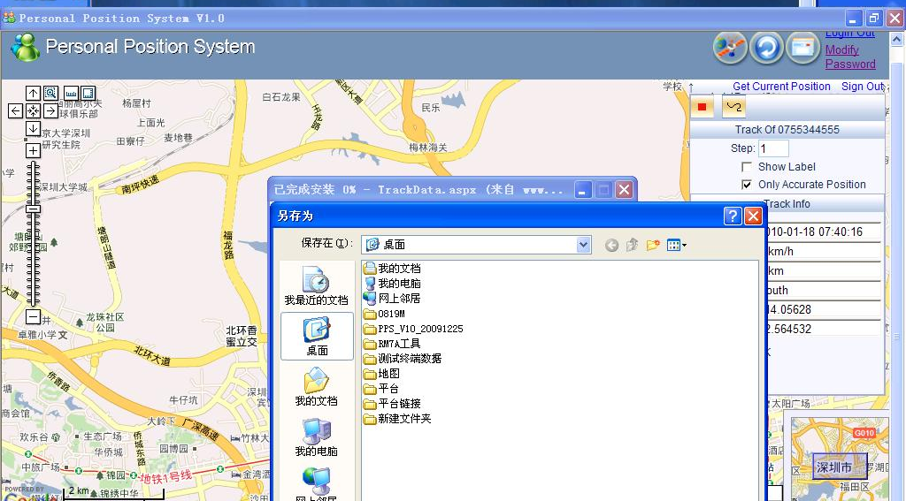

- 用户名登录
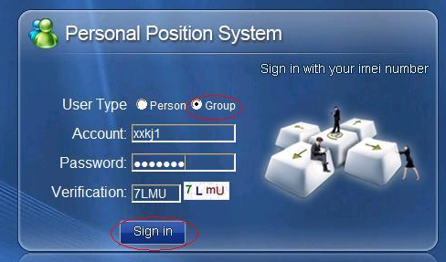
选用户名登录
点击进入
- 进入平台
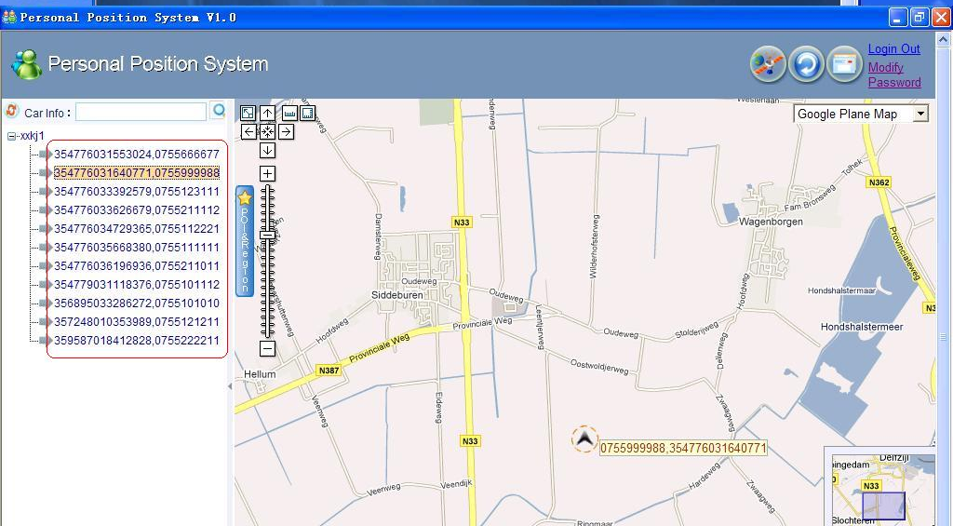
选要查找的IMEI
11.其它操作同上.

